Prénom : ………………………………. Date : ……………………

N1 | Dénombrer des objets (en effectuant des groupements par 10)
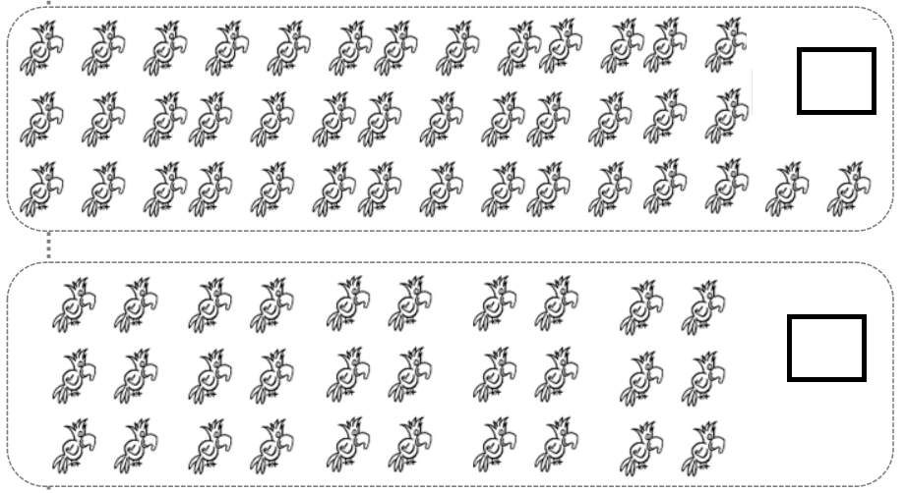

N2 | Comparer et ranger des nombres (< , > , = ).

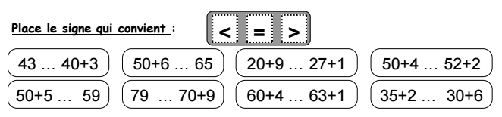

N3 | Situer des nombres sur une ligne graduée
Complète les nuages :
! ! ! !

33

! ! !

49

! ! !

64

N4 | Ecrire sous la dictée les nombres jusqu’à 69

! ! ! ! ! ! ! !

! ! ! ! ! ! !

N5 | Ecrire une suite de nombres dans l’ordre croissant ou décroissant.
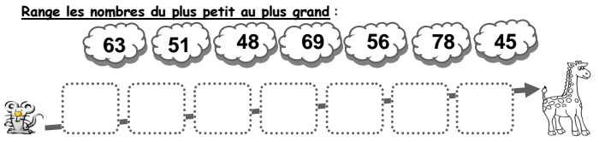

N6 | Associer les nombres en chiffres et en lettres
Relie :
! ! ! ! ! ! !
4
6
9
13
15
3

six
neuf
quatre
douze
trois
quinze
treize

N7 | Dénombrer des quantités en utilisant des groupements et des échanges par dizaines

Dénombre les objets (en faisant des groupes de 10) .

Il y a ! paquets de 10 et ! cubes seuls. Il y a ! points en tout.

C1 | Savoir ajouter deux nombres mentalement
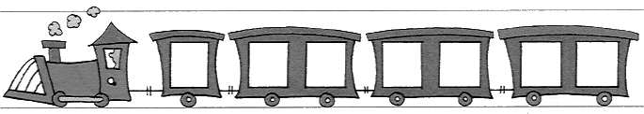

C2 | Calculer une différence

Entoure celui qui a le plus de CD et écris la différence dans le nuage :


J’ai 7 CD
J’ai 10 CD
J’ai 8 CD
J’ai 5 CD
J’ai 6 CD
J’ai 9 CD
J’ai 5 CD
J’ai 7 CD

autant!
autant!
autant!
autant!

J’ai 10 CD
J’ai 5 CD
J’ai 9 CD
J’ai 7 CD
J’ai 8 CD
J’ai 8 CD
J’ai 6 CD
J’ai 7 CD

autant!
autant!
autant!
autant!

C3 | Calculer une addition en ligne

Calcule :

2 + 5 = …….. 3 + 6 = .. 10+ 10 + 9 = .. 10 + 4 = .. 7 + 10 = .. 5 + 7 = ..

10 + 10 + 10 + 8 = .. 3 + 4 = .. 7 + 6 = .. 9 + 5 = .. 5 + 8 = ..

C4 | Calculer une soustraction en ligne

Calcule :

9 - 6 = .. 7 - 2 = .. 8 - 5 = .. 9 - 2 = .. 9 - 4 = ..

10 - 3 = .. 6 - 2 = .. 8 - 4 = .. 7 - 7 = .. 9 - 0 = ..

C5 | Connaître les compléments à 10
Complète :
!  10 | 2 + .. = 10 | 10 + .. = 10
9 + .. = 10 | 7 + .. = 10 | 1 + .. = 10
4 + .. = 10 | 3 + .. = 10 | 5 + .. = 10
8 + .. = 10 | 6 + .. = 10 | 0 + .. = 10

C7 | Connaître les doubles et les moitiés

Ecris la table des doubles : 1 + 1 = …. …. + …. = …. …. + …. = ….

…. + …. = …. …. + …. = …. …. + …. = …. …. + …. = ….

…. + …. = …. …. + …. = …. …. + …. = ….

Partage en deux moitiés : (Dessine les cubes si nécessaire)

8
14
10
18
16
6

PR1 |  | Savoir schématiser clairement un problème simple.
PR2 | Résoudre des problèmes simples à une opération.

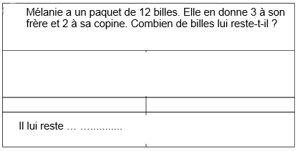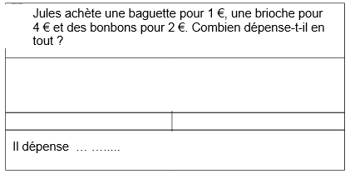

EG1 | Tracer à la règle proprement.
EG3 | Reproduire une figure géométrique sur un quadrillage.

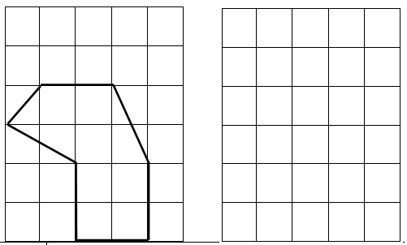

GM1 | Mesurer et tracer un segment en utilisant une règle.
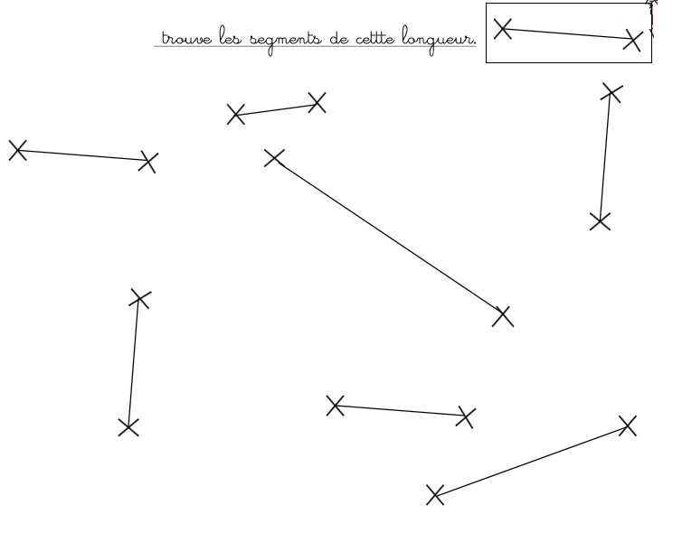
GM3 | Repérer des évènements de la journée en utilisant les heures et les demi-heures
Relie les images à l’horloge correspondante.
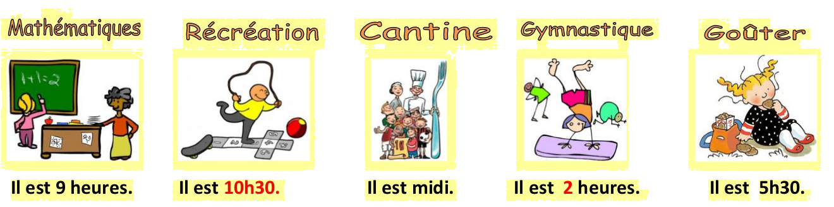

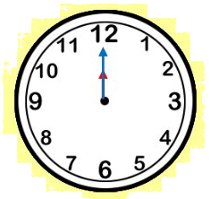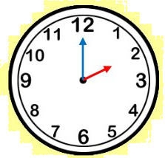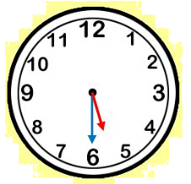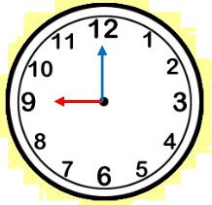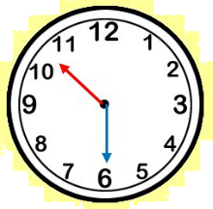
GM4 | Connaître et utiliser l’euro.


